|  |  |
| --- | --- |
| *voenmeh* | МИНОБРНАУКИ РОССИИ  федеральное государственное бюджетное образовательное учреждение  высшего образования  **«Балтийский государственный технический университет «ВОЕНМЕХ» им. Д.Ф. Устинова»**  **(БГТУ «ВОЕНМЕХ» им. Д.Ф. Устинова»)** |
| БГТУ.СМК-Ф-4.2-К5-01 |

|  |  |  |  |  |
| --- | --- | --- | --- | --- |
| Факультет |  | О |  | Естественнонаучный |
|  |  | шифр |  | наименование |
| Кафедра |  | О7 |  | Информационные системы и программная инженерия |
|  |  | шифр |  | наименование |
| Дисциплина |  | Базы данных | | |

ПРАКТИЧЕСКАЯ РАБОТА

на тему

Инфологическое моделирование базы данных

|  |  |  |  |  |  |
| --- | --- | --- | --- | --- | --- |
| Выполнил студент группы | | | |  | И508Б |
| Кабиров К.Р. | | | | | |
| Фамилия И.О. | | | | | |
| **РУКОВОДИТЕЛЬ** | | | | | |
|  | |  |  | | |
| Фамилия И.О. Подпись | | | | | |
| Оценка |  | | | |  |
| «_____» |  | | | | 2022г. |

САНКТ-ПЕТЕРБУРГ

2022 г

## **ВВЕДЕНИЕ**

Тема: инфологическое моделирование базы данных

Цель: разработка инфологической модели базы данных «Больница», согласно нотации Мартина

Задание:

Часть 1: построить Crow's Foot – модель в соответствии с приведенным описанием сущностей, связей и ограничений для торговой компании.

Часть 2: провести инфологическое моделирование для выбранного варианта базы данных с заполнением таблиц:

* описание сущностей;
* атрибуты сущностей и ключевые поля;
* описание связей;
* ограничения.

Построить Crow's Foot – модель в соответствии с проведенным описанием сущностей, связей и ограничений.

Средой разработки инфологической модели был выбран интернет-ресурс «Draw.io». В процессе разработки базы данных начальным этапом послужило создание инфологической модели по нотации Мартина.

## **Часть 1: инфологическая модель базы данных торговой компании по нотации Мартина.**

На рисунке 1 представлена инфологическая модель базы данных торговой компании по нотации Мартина.

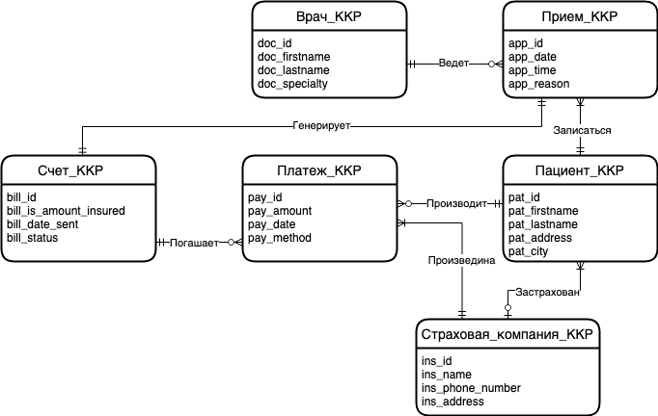  
Рисунок 1 – инфологическая модель базы данных торговой компании по нотации Мартина

**Часть 2: инфологическая модель базы данных «Больница» по нотации Мартина**

1. Морфологическое описание бизнес-процессов организации

Морфологическое описание бизнес-процессов:

* 1. Больница нанимает врачей, которые проводят прием посетителей, для их осмотра или лечения. Прибыль у больницы образуется за счет посетителей, которые оплачивают прием за свой счет либо за счет страховой компании.
  2. Деятельность поликлиники включает в себя выполнение функций:
  3. прием посетителей
  4. осмотр или лечение посетителей лечащим врачом
  5. поликлиника производит наем врачей и составляет базу данных, где записывает фамилию, имя, врача, номер бейджа и его специальности.
  6. при записи на прием пациент должен указать свое имя, фамилию адрес.
  7. каждый врач в поликлинике обладает как минимум одной специальностью. При устройстве на работу врач показывает документ, в котором отображены направления врача, описание специальностей, срок действия лицензий. После приема на работу за бэйджом врача закрепляется данный документ.
  8. Прием пациентов происходит по записи в определенный день в назначенное время. У посетителя проверяется номер страховки, затем ему выдается номер талончика и назначается лечащий врач, который производит прием пациентов.

1. Таблица, содержащая названия и описания сущностей.

Таблица 1 – Названия и описания сущностей

|  |  |
| --- | --- |
| Наименование сущности | Описание |
| Врач_ККР | Специалист, являющийся работником больницы, занимающийся лечением пациентов и имеющий определенную специальность. |
| Прием_ККР | Запись о посещении пациентом врача, можно указать причину. |
| Пациент_ККР | Человек, приходящий на прием к врачу. |
| Счет_КРР | Документ, предоставляющийся пациенту, чтобы он мог совершить платеж |
| Платеж_ККР | Расчет за прием у врача. |
| Страховая_компания_ККР | Компания, которая осуществляющая страхование пациентов. |

1. Таблица, содержащая описание атрибутов сущностей.

Таблица 2 – Описание атрибутов сущностей

|  |  |  |
| --- | --- | --- |
| **Имя атрибута** | **Описание** | **Ключ** |
| **Врач_ККР** | | |
| Doc_id | Id врача | X |
| Doc_firstname | Фамилия |  |
| Doc_lastname | Имя |  |
| Doc_specialty | Специальность |  |
| **Прием_ККР** | | |
| App_id | Id приема | X |
| App_date | Дата приема |  |
| App_time | Начало приема |  |
| App_reason | Причина приема |  |
| **Пациент_ККР** | | |
| Pat_id | Id пациента | X |
| Pat_firstname | Имя |  |
| Pat_lastname | Фамилия |  |
| Pat_address | Адрес |  |
| Pat_city | Город |  |
| **Страховая_компания_ККР** | | |
| Ins_id | Название специальности | X |
| Ins_name | Описание |  |
| Ins_phone_number | Срок действия лицензии |  |
| Ins_address | Номер бейджа врача |  |
| **Счет_ККР** | | |
| Bill_id | Id счета |  |
| Bill_is_amount_insured | Застрахован ли пациент |  |
| Bill_date_sent | Дата отправления счета |  |
| Bill_status | Статус счета |  |
| **Платеж_ККР** | | |
| Pay_id | Id талона на оплату | X |
| Pay_amount | Сумма |  |
| Pay_date | Дата оплаты |  |
| Pay_method | Способ оплаты |  |

1. Таблица, содержащая описание связей.

Таблица 3 – Описание связей

|  |  |
| --- | --- |
| Наименование связи | Описание связи |
| Записывается | Пациент_ККР «Записывается» на прием Прием_ККР. Любой пациент может записаться на прием к одному или нескольким врачам. Связь устанавливает отношение «один-ко-многим». |
| Ведет | Врач_ККР «Ведет» Прием_ККР. Любой врач может как вести, так и не вести прием пациента. Связь устанавливает отношение типа «один-ко-многим-необязательно». |
| Генерируется | После Прием_ККР «Генерирует» Счет_ККР. После каждого приема выписывается счет на оплату. Связь устанавливает отношение типа «один-к-одному». |
| Погашает | Платеж_ККР «Погашает» Счет_ККР. Счет может быть погашен несколькими платежами пациента, а может быть такое, что пациент еще не оплатил не один платеж. Связь устанавливает отношение «один-ко-многим-необязательно». |
| Производит | Пациент_ККР «Производит» Платеж_ККР. После приема пациент производит оплату, если его страховка не покрывает затраты за прием. Связь устанавливает отношение типа «один-ко-многим-необязательно». |
| Застрахован | Пациент_ККР «Застрахован» Страховая_компания_ККР. Пациент может быть застрахован страховой компанией, а может быть не застрахован. Связь устанавливает отношение типа «один-ко-многим-необязательно». |
| Произведена | Платеж _ККР «Произведена» Страховая_компания_ККР. Если пациент застрахован страховой компанией, то оплату за прием производит страховая компания. Связь устанавливает отношение «один-ко-многим». |

1. Таблица, содержащая описание ограничений.

Таблица 4 – Описание связей

|  |  |
| --- | --- |
| Наименование связи | Описание связи |
| Записывается | Пациент_ККР «Записывается» на прием Прием_ККР. Любой пациент может записаться на прием к одному или нескольким врачам. Связь устанавливает отношение «один-ко-многим». Только пациент может записаться на прием, но прием не может записаться к пациенту. |
| Ведет | Врач_ККР «Ведет» Прием_ККР. Любой врач может как вести, так и не вести прием пациента. Связь устанавливает отношение типа «один-ко-многим-необязательно». Связь устанавливает зависимость по существованию. Прием не может существовать без врача. |
| Генерируется | После Прием_ККР «Генерирует» Счет_ККР. После каждого приема выписывается счет на оплату. Связь устанавливает отношение типа «один-к-одному». Только на приеме может генерироваться счет, но не наоборот. |
| Погашает | Платеж_ККР «Погашает» Счет_ККР. Счет может быть погашен несколькими платежами пациента, а может быть такое, что пациент еще не оплатил не один платеж. Связь устанавливает отношение «один-ко-многим-необязательно». Один или несколько платежей могут погасить счет, но счет не погашает платежи. |
| Производит | Пациент_ККР «Производит» Платеж_ККР. После приема пациент производит оплату, если его страховка не покрывает затраты за прием. Связь устанавливает отношение типа «один-ко-многим-необязательно». Платеж не может произвести клиента. |
| Застрахован | Пациент_ККР «Застрахован» Страховая_компания_ККР. Пациент может быть застрахован страховой компанией, а может быть не застрахован. Связь устанавливает отношение типа «один-ко-многим-необязательно». Страховая компания не может быть застрахована пациентом. |
| Произведена | Платеж _ККР «Произведена» Страховая_компания_ККР. Если пациент застрахован страховой компанией, то оплату за прием производит страховая компания. Связь устанавливает отношение «один-ко-многим». Платеж не может произвести страховую компанию. |

Снимки экрана процесса разработки Crow's Foot – модели.

На рисунке 2 представлены начальные сущности.

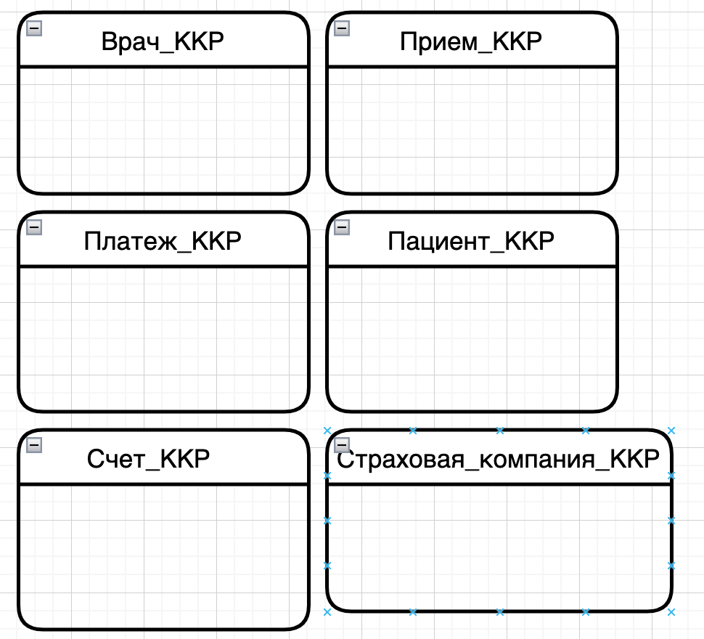  
Рисунок 2 – начальные сущности

На рисунке 3 представлены заполненные сущности.

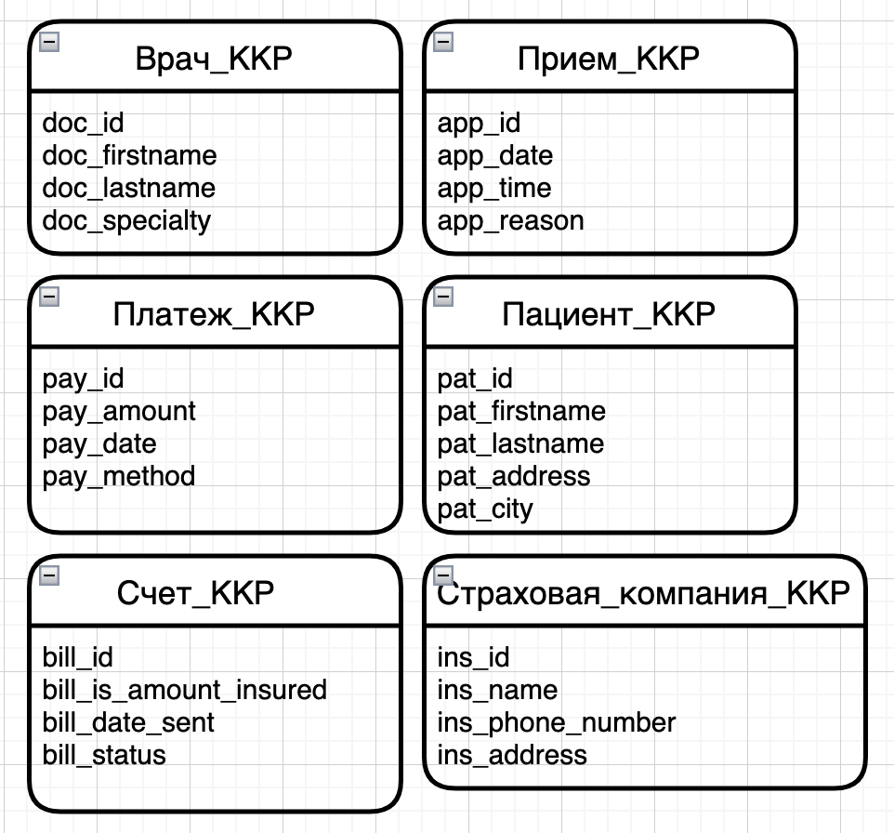  
Рисунок 3 – заполненные сущности

На рисунке 4 представлены cвязи.

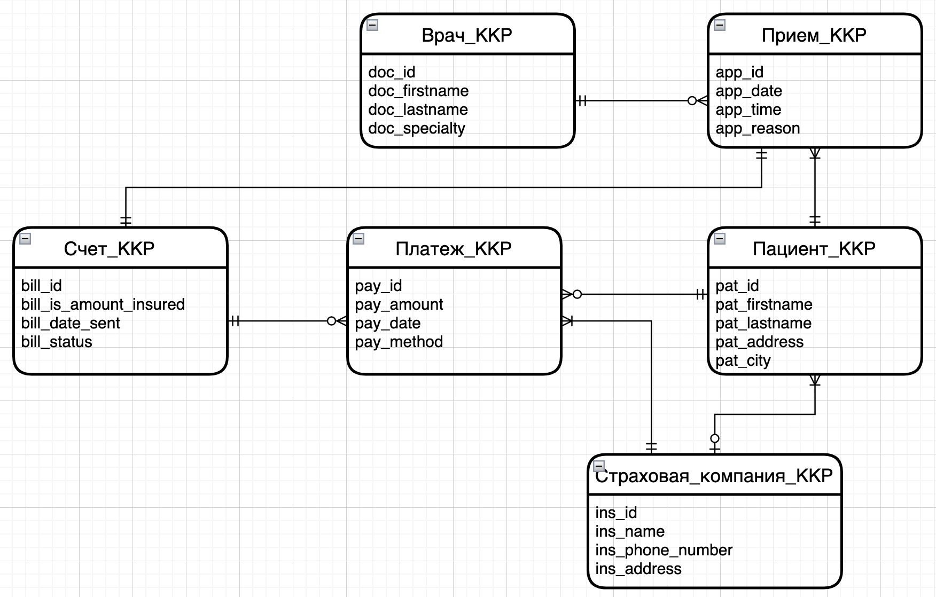  
Рисунок 4 – сущности с связями

1. Графический рисунок итоговой Crow's Foot – модели.

На рисунке 5 представлена итоговая Crow’s Foot – модель.

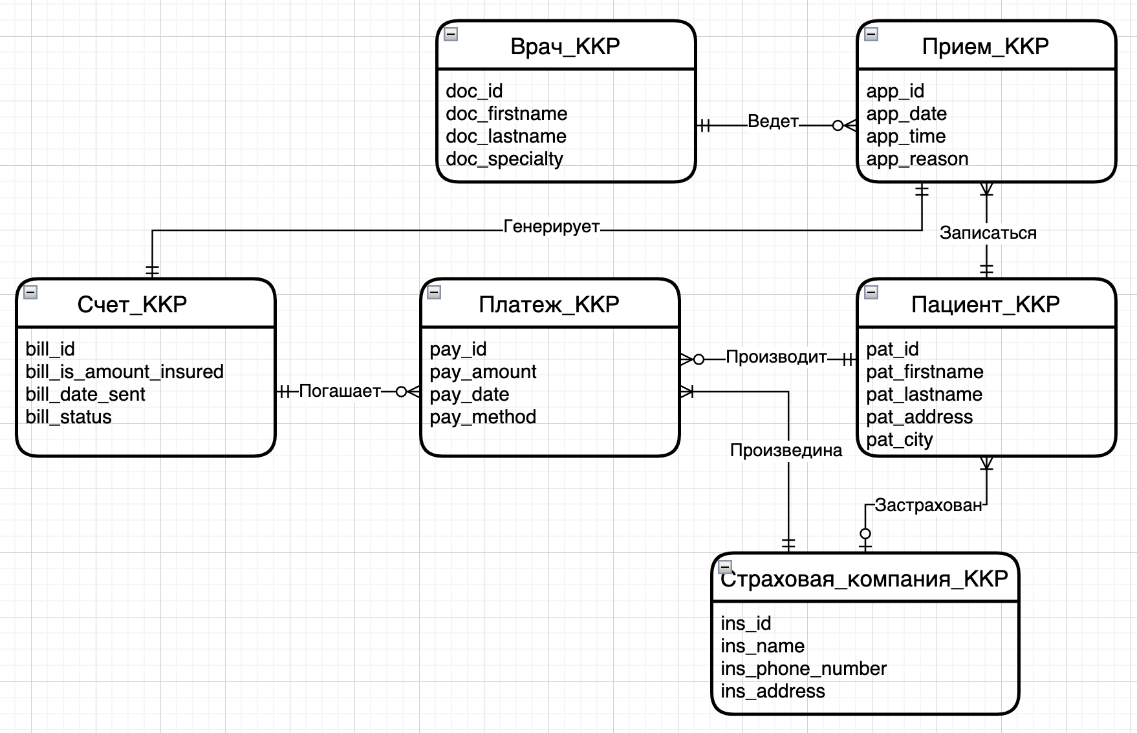  
Рисунок 5 – итоговая Crow’s Foot модель

**ВЫВОД**

В процессе выполнения практической работы были освоены навыки моделирования Crow’s Foot моделей баз данных «Транспортная компания» и «Больница», согласно нотации Мартина, было проведено инфологическое моделирование базы данных и написан отчет по работе.

**СПИСОК ИСТОЧНИКОВ**

1. А. И. Сухомлинов инфологическое моделирование. Учебно-методическое пособие, 2021

2. Токмаков Геннадий Петрович. CASE-технологии проектирования информационных систем: учебное пособие / – Ульяновск : УлГТУ, 2018. –224 с.